Отчёт по лабораторной работе №3

Дискреционное разграничение прав в Linux. Два пользователя

Артамонов Тимофей Евгеньевич

Содержание

# 1 Цель работы

Получение практических навыков работы в консоли с атрибутами файлов для групп пользователей.

# 2 Выполнение лабораторной работы

Создали двух новых пользователей и определили их директории, имя, uid, gid, группы. (рис. [??])

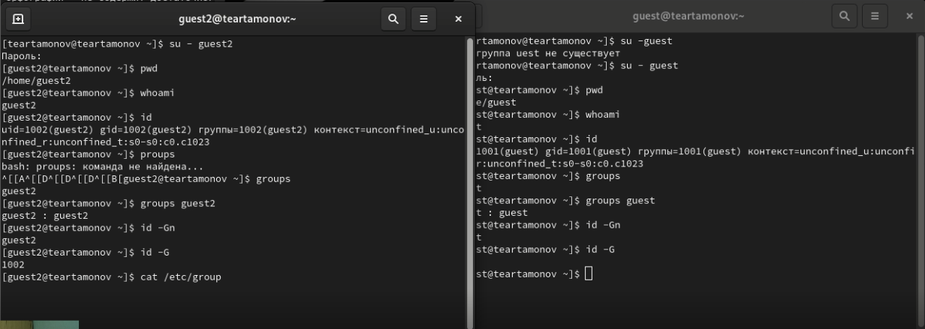

Информация о guest и guest2

Посмотрели файл /etc/passwd с помощью команды cat. (рис. [??])

guest gid 1001, guest2 gid 1002, значения совпадают с предыдущими способами

guest gid 1001, guest2 gid 1002, значения совпадают с предыдущими способами

Добавили guest2 в группу guest. (рис. [??])

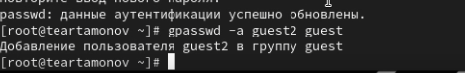

guest2 успешно добавлен в группу guest

Зарегистрируем пользователя guest2 в группу guest и начнем заполнение таблицы. (рис. [??])

Создали директорию dir1

Создали директорию dir1

# 3 Таблица 1

Table 1: Установленные права и разрешённые действия для групп

| Права директории | Права файла | Создание файла | Удаление файла | Запись в файл | Чтение файла | Смена директории | Просмотр файлов в директории | Переименование файла | Смена атрибутов файла |
| --- | --- | --- | --- | --- | --- | --- | --- | --- | --- |
| d(000) | (000) | - | - | - | - | - | - | - | - |
| d(100) | (000) | - | - | - | - | + | - | - | - |
| d(200) | (000) | - | - | - | - | - | - | - | - |
| d(300) | (000) | + | + | - | - | + | - | + | - |
| d(400) | (000) | - | - | - | - | - | + | - | - |
| d(500) | (000) | - | - | - | - | + | + | - | - |
| d(600) | (000) | - | - | - | - | - | + | - | - |
| d(700) | (000) | + | + | - | - | + | + | + | - |
| d(000) | (100) | - | - | - | - | - | - | - | - |
| d(000) | (200) | - | - | - | - | - | - | - | - |
| d(000) | (300) | - | - | - | - | - | - | - | - |
| d(000) | (400) | - | - | - | - | - | - | - | - |
| d(000) | (500) | - | - | - | - | - | - | - | - |
| d(000) | (600) | - | - | - | - | - | - | - | - |
| d(000) | (700) | - | - | - | - | - | - | - | - |
| d(100) | (100) | - | - | - | - | + | - | - | - |
| d(100) | (200) | - | - | + | - | + | - | - | - |
| d(100) | (300) | - | - | + | - | + | - | - | - |
| d(100) | (400) | - | - | - | + | + | - | - | - |
| d(100) | (500) | - | - | - | + | + | - | - | - |
| d(100) | (600) | - | - | + | + | + | - | - | - |
| d(100) | (700) | - | - | + | + | + | - | - | - |
| d(200) | (100) | - | - | - | - | - | - | - | - |
| d(200) | (200) | - | - | - | - | - | - | - | - |
| d(200) | (300) | - | - | - | - | - | - | - | - |
| d(200) | (400) | - | - | - | - | - | - | - | - |
| d(200) | (500) | - | - | - | - | - | - | - | - |
| d(200) | (600) | - | - | - | - | - | - | - | - |
| d(200) | (700) | - | - | - | - | - | - | - | - |
| d(300) | (100) | + | + | - | - | + | - | + | - |
| d(300) | (200) | + | + | + | - | + | - | + | - |
| d(300) | (300) | + | + | + | - | + | - | + | - |
| d(300) | (400) | + | + | - | + | + | - | + | - |
| d(300) | (500) | + | + | - | + | + | - | + | - |
| d(300) | (600) | + | + | + | + | + | - | + | - |
| d(300) | (700) | + | + | + | + | + | - | + | - |
| d(400) | (100) | - | - | - | - | - | + | - | - |
| d(400) | (200) | - | - | - | - | - | + | - | - |
| d(400) | (300) | - | - | - | - | - | + | - | - |
| d(400) | (400) | - | - | - | - | - | + | - | - |
| d(400) | (500) | - | - | - | - | - | + | - | - |
| d(400) | (600) | - | - | - | - | - | + | - | - |
| d(400) | (700) | - | - | - | - | - | + | - | - |
| d(500) | (100) | - | - | - | - | + | + | - | - |
| d(500) | (200) | - | - | + | - | + | + | - | - |
| d(500) | (300) | - | - | + | - | + | + | - | - |
| d(500) | (400) | - | - | - | + | + | + | - | - |
| d(500) | (500) | - | - | - | + | + | + | - | - |
| d(500) | (600) | - | - | + | + | + | + | - | - |
| d(500) | (700) | - | - | + | + | + | + | - | - |
| d(600) | (100) | - | - | - | - | - | + | - | - |
| d(600) | (200) | - | - | - | - | - | + | - | - |
| d(600) | (300) | - | - | - | - | - | + | - | - |
| d(600) | (400) | - | - | - | - | - | + | - | - |
| d(600) | (500) | - | - | - | - | - | + | - | - |
| d(600) | (600) | - | - | - | - | - | + | - | - |
| d(600) | (700) | - | - | - | - | - | + | - | - |
| d(700) | (100) | + | + | - | - | + | + | + | - |
| d(700) | (200) | + | + | + | - | + | + | + | - |
| d(700) | (300) | + | + | + | - | + | + | + | - |
| d(700) | (400) | + | + | - | + | + | + | + | - |
| d(700) | (500) | + | + | - | + | + | + | + | - |
| d(700) | (600) | + | + | + | + | + | + | + | - |
| d(700) | (700) | + | + | + | + | + | + | + | - |

# 4 Таблица 2

Table 2: Минимальные права для совершения операций от имени пользователей входящих в группу

| Операция | Минимальные права на директорию | Минимальные права на файл |
| --- | --- | --- |
| Создание файла | d(300) | (000) |
| Удаление файла | d(300) | (000) |
| Чтение файла | d(100) | (400) |
| Запись в файл | d(100) | (200) |
| Переименование файла | d(300) | (000) |
| Создание поддиректории | d(300) | (000) |
| Удаление поддиректории | d(300) | (000) |

# 5 Выводы

Получили практические навыки работы в консоли с атрибутами файлов для групп пользователей.